“开放经济高级讲座”通知

主 题：Economics of Anti-dumping （共三讲）
主讲人：BRUCE A. BLONIGEN 教授
主持人：黄先海 教授

时间安排：
第一讲：2012年10月17日（周三）下午 2：30—4：30

第二讲：2012年10月18日（周四）下午 2：30—4：30

第三讲：2012年10月19日（周五）下午 2：30—4：30

地点：浙江大学玉泉校区外经贸大楼408 室

主办单位：浙江大学经济学院
承办单位：浙江大学区域经济开放与发展研究中心

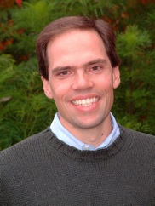
Bruce A. Blonigen 是美国俄勒冈大学经济系Philip H. Knight 社会科学讲席教授，美国国家经济研究局（NBER）资深研究员，Journal of International Economics 共同主编。Blonigen 教授长期从事以微观经济学和政治经济学为基础的国际贸易实证研究，在跨国公司和贸易政策等领域建树颇丰，是反倾销经济学研究的权威学者。他的研究发表于American Economic Review, Review of Economicsand Statistics, European Economic Review 等国际著名期刊。

